Индивидуальный проект

Третий этап

Гандич Дарья Владимировна НБИбд-02-22

Содержание

# 1 Цель работы

Добавить к сайту данные о себе (навыки, опыт, достижения). Сделаь 2 поста.

# 2 Выполнение лабораторной работы

1. Переходим в каталог нашего проекта, вводим команду hugo server, получаем ссылку на сайт и начинаем работать с ним, не завершая процесс hugo server
2. Добавляем на сайт информацию о навыках.

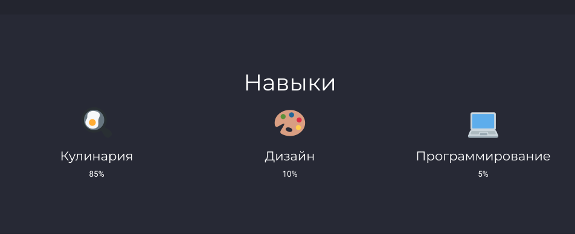

навыки

1. Информацию об опыте

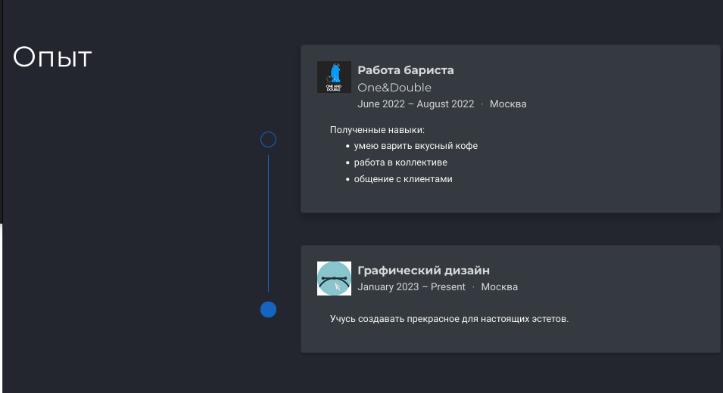

опыт

1. Также добовляем информацию о достижениях

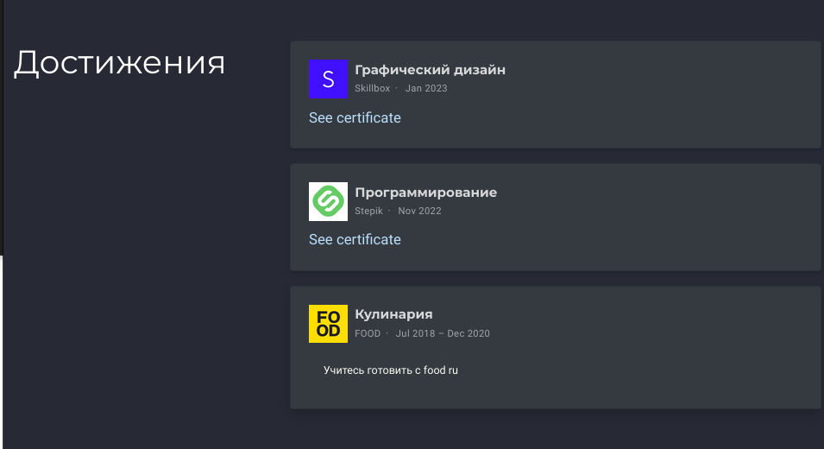

достижения

1. Пишем пост о прошедшей неделе,я написала пост о празднике смеха и шуток

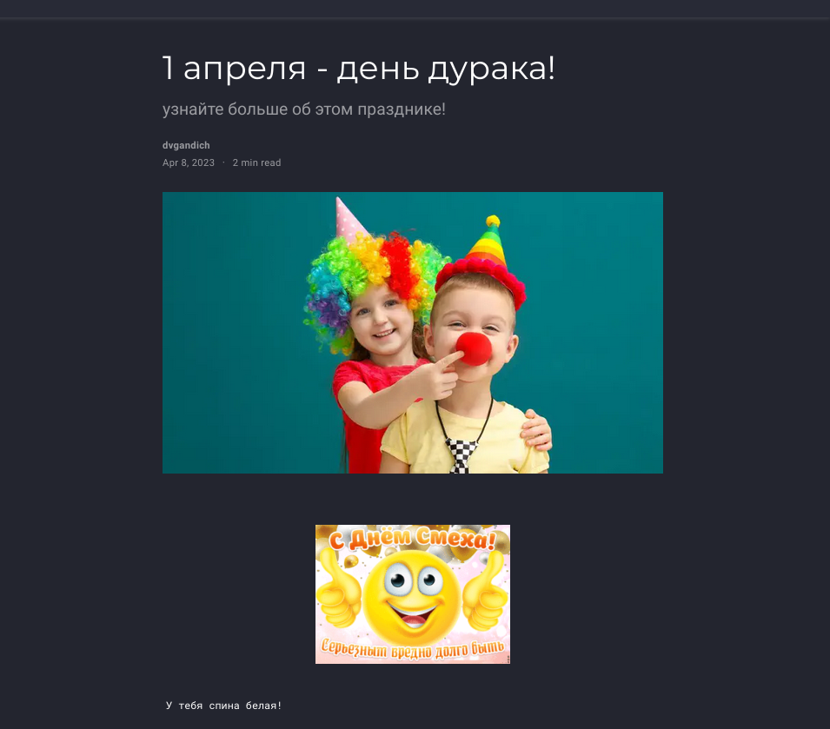

пост 1

1. Пишем пост о языке разметки markdown

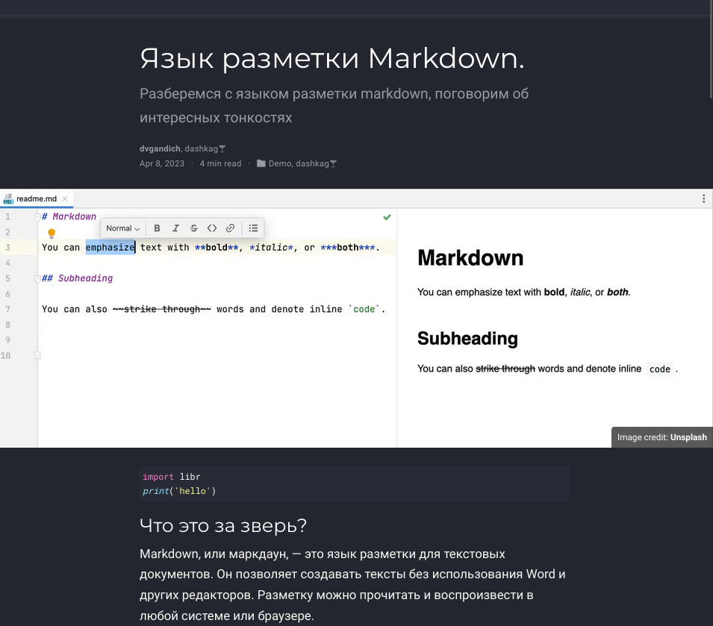

файлы для поста 1

# 3 Выводы

Мы дополнили сайт некоторой информацией о себе и написали два поста.